1, Configurer Prometheus pour récupérer les métriques de node_exporter
📌 Remarque : Opérations à réaliser sur le serveur monitoring.
sudo nano /monitoring/prometheus/prometheus.yml

Ajouter la configuration suivante :
global:
scrape_interval: 15s
evaluation_interval: 15s

rule_files:
- "/etc/prometheus/rules/*.yml"

scrape_configs:
- job_name: 'prometheus'
basic_auth:
username: admin
password: admin123
static_configs:
- targets:
- 'localhost:9090'
labels:
instance: 'PROMETHEUS'
zone: 'MGT'
role: 'monitoring'

- job_name: 'cadvisor'
static_configs:
- targets:
- 'cadvisor:8080'
labels:
instance: 'CADVISOR'
zone: 'MGT'
role: 'containers'

- job_name: 'node_exporter'
static_configs:
- targets:
- '10.10.3.2:9100'
labels:
instance: 'ECO-MONITORING'
zone: 'MGT'
role: 'monitoring'

- targets:
- '10.10.2.30:9100'
labels:
instance: 'ECO-FRON_BACK_DB'
zone: 'APP'
role: 'database'

- targets:
- '10.10.1.10:9100'
labels:
instance: 'ECO-PROXY'
zone: 'DMZ'
role: 'reverse-proxy'

- targets:
- '10.10.1.11:9100'
labels:
instance: 'ECO-LB-02'
zone: 'DMZ'
role: 'load-balancer'

- targets:
- '10.10.4.10:9100'
labels:
instance: 'ECO-MQTT'
zone: 'IOT'
role: 'mqtt-broker'
📌 Remarque : Remplacer le nom du serveur pour chaque targets.

2 Redémarrer les containers
📌 Remarque : Opérations à réaliser sur le serveur monitoring.
docker compose restart

3.Configuration de Grafana

7.1) Ajouter une source de données
Il faut créer et configurer une source de données (Data Source) de type Prometheus pour que Grafana puisse exploiter les métriques récoltées par Prometheus.

Procédure :
- Cliquer sur Connections > Data sources
- Cliquer sur Add data source puis sélectionner Prometheus
- Saisir les informations de la source de données
- Se rendre en bas du formulaire puis cliquer sur Save & test pour valider
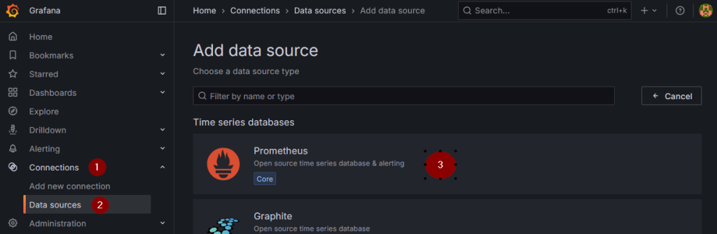
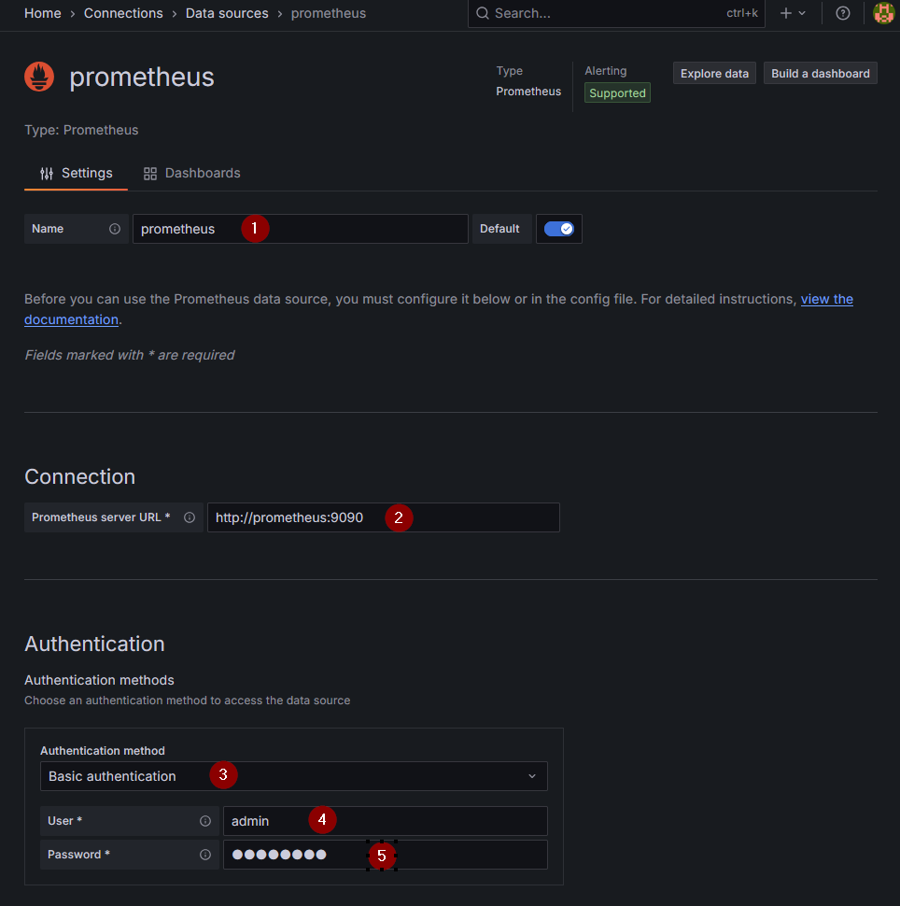

📌 Remarque : Le nom de serveur prometheus dans le champ Prometheus server URL correspond au nom du service défini dans le fichier docker-compose.yml.

Un message de confirmation doit s'afficher indiquant que la connexion est établie et opérationnelle.

4) Import d'un tableau de bord pour node_exporter
La communauté Grafana partage des dashboards prêts à l'emploi, ce qui permet de visualiser rapidement les métriques sans configuration manuelle.

Nous utiliserons le tableau de bord 1860 Node Exporter Full pour visualiser les métriques provenant des node_exporter.

Procédure :
- Cliquer sur le "+" en haut à droite puis Import dashboard
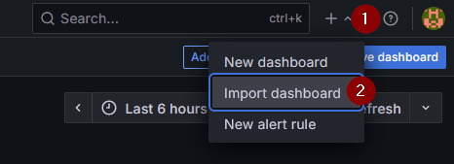
- Saisir l'ID du dashboard à importer : 1860, puis cliquer sur Load
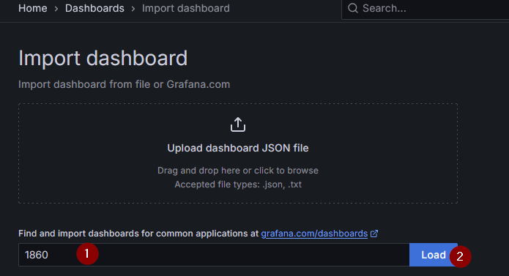
- Sélectionner la source de données : prometheus
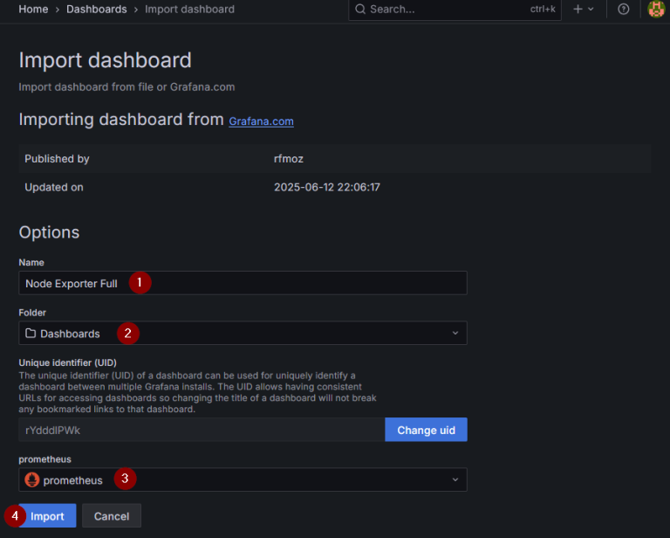
- Valider l'import

Les données arrivent progressivement dans le tableau de bord une fois l'import terminé.
